PATROCINIO DELIBERA

Miércoles 10 de Agosto, 2016

De: Miguel Ángel Alvarado
Diputado
Región de Coquimbo

A: Equipo Torneo Delibera 2016. Kid’sWorldSchool

En respuesta a la petición del Equipo de estudiantes de Kid’s World School, de la comuna de Coquimbo, participantes del Torneo Delibera 2016, organizado por la Biblioteca del Congreso Nacional y con la participación de la Universidad Católica del Norte, y en virtud de su proyecto de Ausencia de reconocimiento legal de la capacidad jurídica de las PcDM (Personas con Discapacidad Mental) enfocada en la modificación de la actual ley 20.584, apuntando hacia la capacidad de decisión jurídica de las personas con discapacidad mental.
Este Diputado ha resuelto otorgar su apoyo.
Se despide atentamente de Uds.

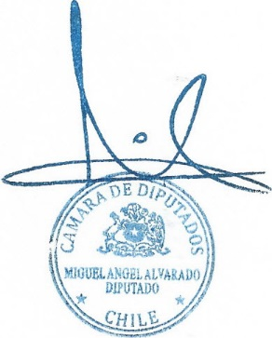
__________________________________
DIPUTADO
MIGUEL ÁNGEL ALVARADO
REGIÓN DE COQUIMBO

